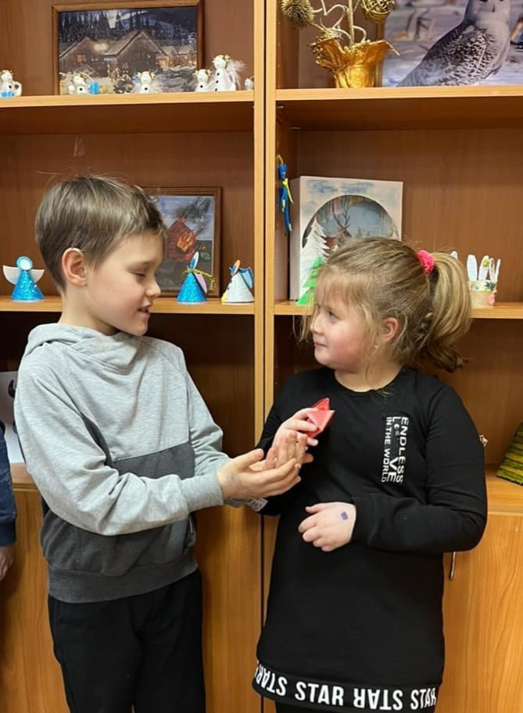ЗАНЯТИЕ "СОГРЕЕМ ЛАДОНИ - РАЗГЛАДИМ МОРЩИНЫ"
В рамках реализации "дорожной карты" по профилактике и противодействию жестокому обращению в отношении пожилых людей для воспитанников реабилитационного отделения по работе с семьёй проведён воспитательный урок "Согреем ладони - разгладим морщины".
Ребята посмотрели красочную презентацию об уважении к старости у разных народов и религий, ознакомились с понятиями: "старейшина", "старец", "старчество", "староста", "старшина", слушали и осмысляли текст песни на все времена "Дорогие мои старики".
В завершении занятия дети передавали друг другу "сердце", советуя, как нужно относиться к пожилым людям: с уважением, заботой, лаской, терпением и любовью.

